ACTO POLÍTICO DE PRESENTACIÓN EN GIJÓN-ASTURIAS DE LA CONFERENCIA DE UNIDAD COMUNISTA
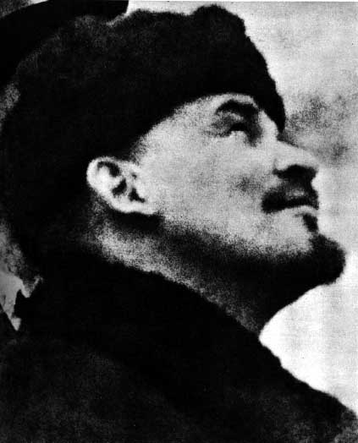
Las organizaciones Ex Colectivos de Jóvenes Comunistas de Castilla la Mancha, el Partido del Trabajo Democrático y Unión Proletaria realizan una Conferencia de Unidad Comunista entre las tres organizaciones para el 5 y 6 de abril de 2014 en Madrid.
Nuestra valoración es positiva en la globalidad de la exposición documental, tanto en el método de análisis como en la argumentación, recogiendo en su contenido los elementos centrales que nosotros valoramos en el inicio de nuestra formación en aras de avanzar en la unidad comunista: 1º línea o política de masas mediante el trabajo en las organizaciones de masas; sindicatos, asociaciones de vecinos, estudiantiles y movimientos sociales 2º el desarrollo capitalista en el estado es definitivo, la única revolución pendiente la socialista 3º el centralismo democrático como instrumento para la organización y el debate ideológico y político, fortaleciendo la asunción voluntaria corresponsable con la libre opinión y la crítica.
La Plataforma Comunista nació con la voluntad de apoyar y participar en todo movimiento que avance en la unidad de los comunistas no sectarios, desde la visión unitaria de que formamos todos y todas parte de un solo movimiento comunista disperso y dividido, donde las malas decisiones tomadas nos afectan a todos y las correctas, fortaleciendo a nuestra clase en su unidad y organización, fortalecerán a la línea de masas revolucionaria y al comunismo no sectario.
Por nuestra experiencia sabemos de la diversidad actual del movimiento comunista, pero ante ello decimos con seguridad, que todo es superable desde el trabajo de masas y el debate democrático.
Consecuentemente con ello desde la Plataforma Comunista organizamos para el SÁBADO 29 DE MARZO en el ANTIGUO INSTITUTO JOVELLANOS de Gijón a las 7 DE LA TARDE un acto político de presentación de la Conferencia de Unidad Comunista con la intervención de MIGUEL ANGEL VILLALÓN de la Dirección de Unión Proletaria

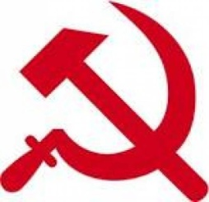 PLATAFORMA COMUNISTA

